НА СВОИХ УРОКАХ ПРАКТИКУЮ ИСПОЛЬЗОВАНИЕ
ЦВЕТОТЕРАПИИ, АРТТЕРАПИИ, АРОМАТЕРАПИИ,
МУЗТЕРАПИИ, ИГРОТЕРАПИИ, СКАЗКОТЕРАПИИ,
СМЕХОТЕРАПИИ И ЗВУКОТЕРАПИИ.
ВЕРИАЦИИ РАЗНЫХ МЕТОДОВ И ПРИЕМОВ НА ЗАНЯТИЯХ
ПОМОГАЮТ ДЕТКАМ СОГРАНИЧЕННЫМИ ВОЗМОЖНОСТЯМИ ЛУЧШЕ ПОНИМАТЬ СВОИ ОЩУЩЕНИЯ
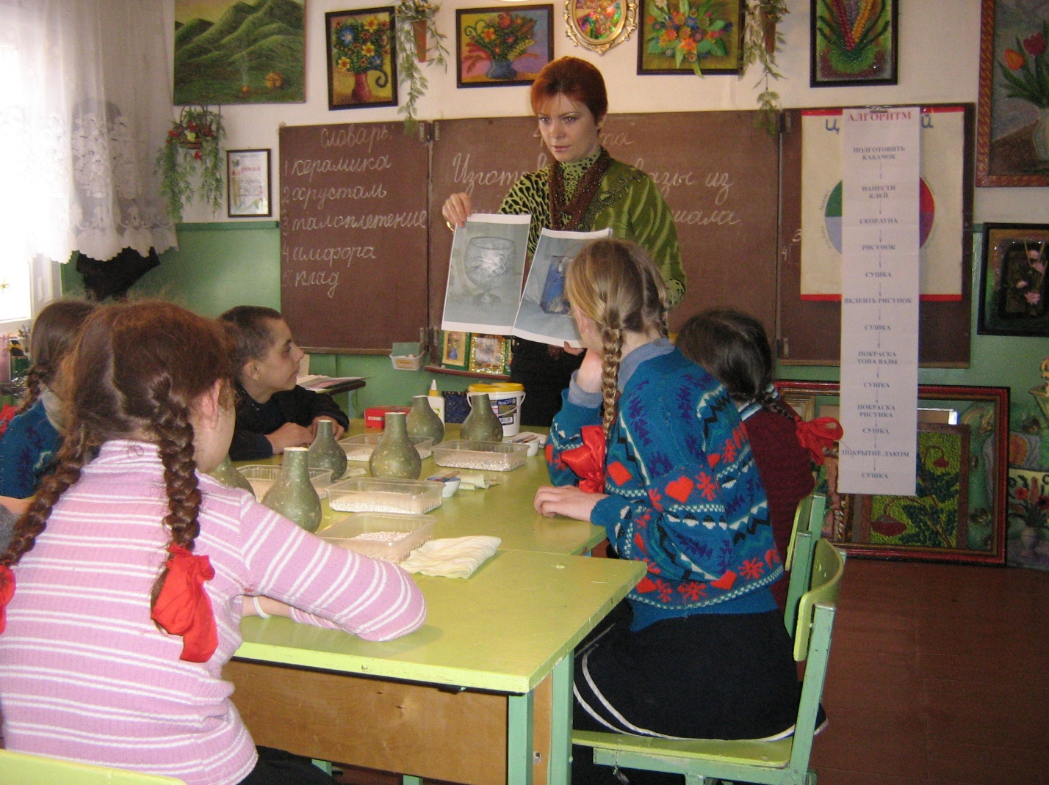
ВЫРАЗИТЬ СВОИ МЫСЛИ И ЧУВСТВА, ЛЕГЧЕ ВСТУПАЮТ В КОНТАКТ МЕЖДУ СОБОЙ, МЕНЬШЕ ВОЗНИКАЕТ КОНФЛИКТНЫХ СИТУАЦИЙ, А ТАК ЖЕ УЛУЧШАЕТСЯ ИХ НАСТРОЕНИЕ И ЖЕЛАНИЕ РАБОТАТЬ НА УРОКАХ ВО ВЗАИМОПОНИМАНИИ И ДОВЕРИИ С УЧИТЕЛЕМ.

